Profesor: Yeniffer Molina Castillo
Ciencias

Clase nº2, mes de mayo de 2020, 6º año básico
¿Qué es la erosión de los suelos?

Hola, en esta clase aprenderás las consecuencias de la erosión sobre la superficie de la Tierra, identificando los agentes que la provocan, como el viento, el agua y las actividades humanas.
Concepto clave: Erosión de suelos

Habilidades: Analizar-Evaluar (Analizar-Evaluar)
Inicio

Lee las páginas 231, 233 y 236 de tu texto, responde las preguntas y con ayuda de las imágenes completa la tabla.

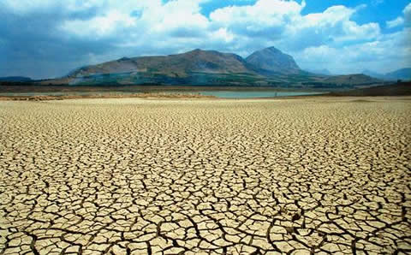
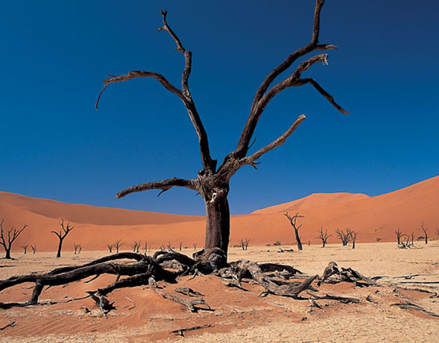
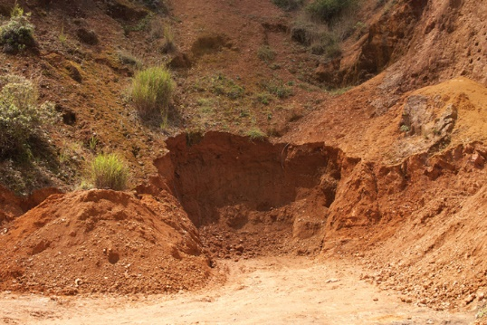
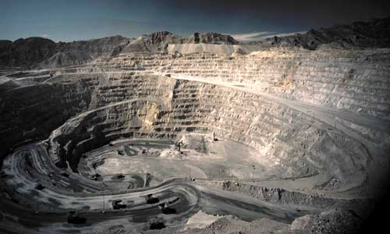

Responde:
- ¿A qué corresponde las imágenes que se presentan?
___________________________________________________________________________________________________________________________________________________________________________

- ¿Qué acciones del ser humano producen esta situación?
___________________________________________________________________________________________________________________________________________________________________________

- ¿Qué medidas podemos tomar para evitar que esto siga ocurriendo?
__________________________________________________________________________________________________________________________________ _________________________________________

Habilidades: Observar – Comunicar (Analizar – Evaluar)
Desarrollo

Te invito a ver el video Qué es la erosión? https://www.youtube.com/watch?v=J-7RCSuQQi4

- Observa la imagen y responde:
¿Qué ves en la imagen?
____________________________________________________________________________________

¿Cuál será la relación entre el viento y lo que observas?
____________________________________________________________________________________
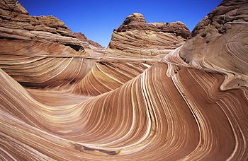
- Observa las imágenes y al lado de cada una explica cómo estos elementos actúan como agentes erosivos sobre la biosfera:
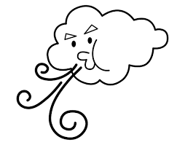
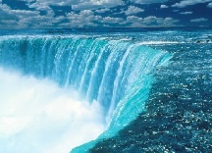
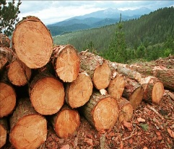

- Observa la imagen y explica cómo el viento pudo ser el agente que permitió su formación.
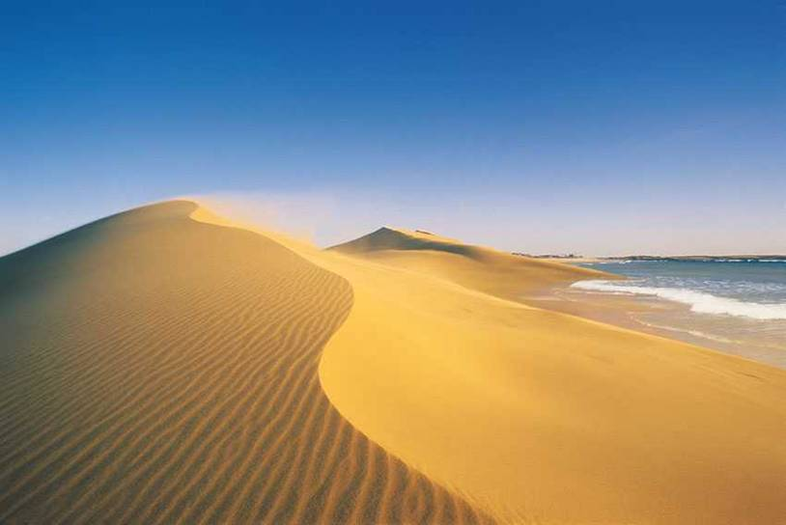

- Escribe al menos 5 acciones que realiza el hombre que dañan el suelo y lo dejan vulnerable a la erosión.

- Observa las imágenes y describe sus diferencias en relación al efecto erosivo que puede incidir en ella agentes como el viento y la lluvia.
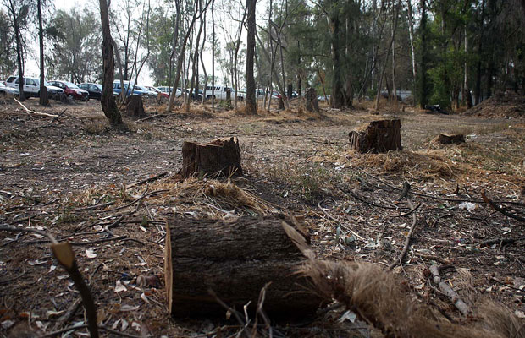
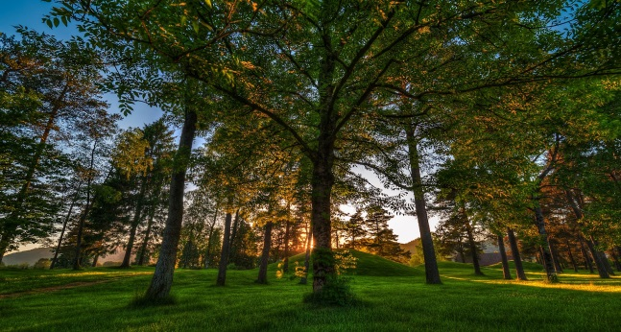
Viento
Lluvia

- Si un terreno se cultiva constantemente, es posible que esto dañe el suelo. Explica y justifica esta afirmación.

- Escoge un tipo de erosión (natural o antrópica) y dibuja un esquema que permita representar cómo el agente erosivo actúa a través del tiempo y sus consecuencias.

Habilidades: Clasificar-Evaluar (Analizar-Evaluar)
Cierre

Y para finalizar, registremos nuestras conclusiones

- Escribe las consecuencias negativas y positivas que se pueden producir en la biosfera debido a la erosión hídrica, eólica y antrópica.
 | Consecuencias  negativas | Consecuencias  positivas
Erosión hídrica
Erosión eólica
Erosión antrópica

- Menciona y describe 3 acciones que son posibles de ejecutar para prevenir el alto impacto ecológico de la erosión de nuestro planeta.

1
2
3

- Responde:

- ¿Qué es la erosión de los suelos?
____________________________________________________________________________________________________________________________________________________________________________________

Recuerda: Enviar a correo de la profesora yeniffermolinacastillo@gmail.com, fotos de tu trabajo, o subir a la plataforma en foro actividades o tareas

